Муниципальное бюджетное общеобразовательное учреждение
«Ногинская специальная (коррекционная) школа-интернат для обучающихся с ограниченными возможностями здоровья»

«Практический опыт применения арт-терапии в обучении и воспитании детей с тяжелыми и множественными нарушениями развития».
Дети с тяжелыми множественными нарушениями развития (ТМНР) – полиморфная группа по своим сенсорным, двигательным, речевым, эмоциональным и интеллектуальным возможностям, психическое развитие которых проходит в особых условиях восприятия окружающей действительности (И.Ю. Левченко). Тяжелые множественные нарушения влияют на развитие ребенка не по отдельности, а в совокупности, образуя сложные сочетания.
«Арт-терапия» всё чаще звучит в профессиональной среде педагогов, психологов, дефектологов, олигофренопедагогов. Словосочетание «арт-терапия» в научно-педагогической интерпретации понимается как забота об эмоциональном самочувствии и психологическом здоровье личности, группы, коллектива средствами художественной деятельности (Л.С. Брусиловский, А.И. Копытин, А.В. Сизова).
Арт-терапия сегодня широко используется в работе с детьми с тяжёлыми множественными нарушениями развития. Проблемы, которые эффективно решает арт-терапия:
- развитие познавательно-речевой активности;
- коррекция поведения;
- гармонизация эмоционального состояния ребенка с ОВЗ;
- развитие оригинальности мышления;
- улучшение внимания и памяти;
- развитие коммуникативных способностей.
На уроках изобразительной деятельности обучающимся с тяжелыми и множественными нарушениями развития предлагаются разнообразные занятия арт-терапией (рисование сыпучими продуктами, рисование засушенными листьями, рисование пальцами и ладошками, рисование ватной палочкой, рисование поролоном, рисование штампом, рисование на мокрой бумаге, рисование зубной щёткой, монотипия, кляксография, пластилинография и т.д.).
Арт-терапия. Рисование поролоном, ватной палочкой и мятой бумагой «Снеговик».
Применение арт- терапии в коррекционной работе с детьми с ТМНР вызывает у них положительные эмоции, помогает преодолевать апатию и безынициативность.
Арт-терапия. Рисование пальцами и ватными палочками.
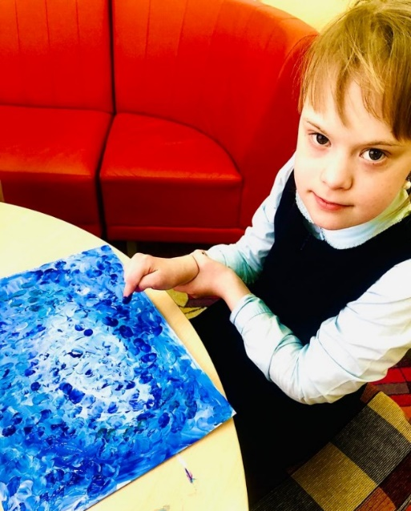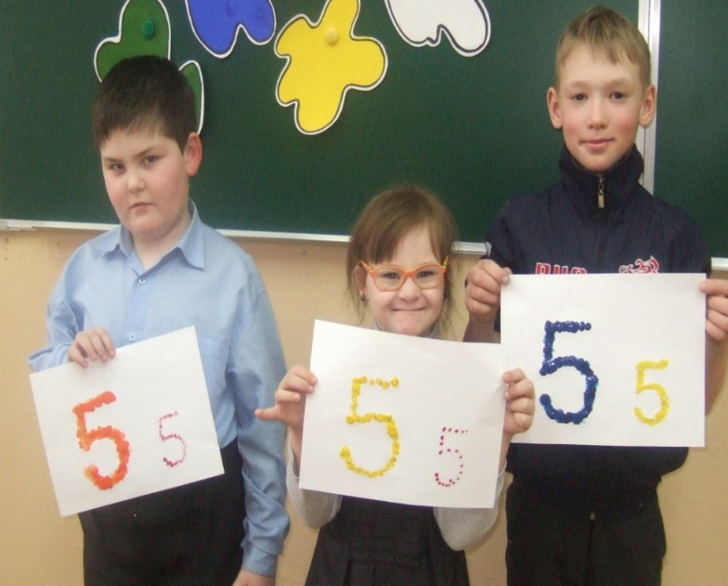

В работе с детьми с ТМНР используются темы и упражнения, направленные на тренировку памяти, внимания, мышления, развитие сенсомоторных навыков.

Арт-терапия. Аппликация «Осеннее дерево»

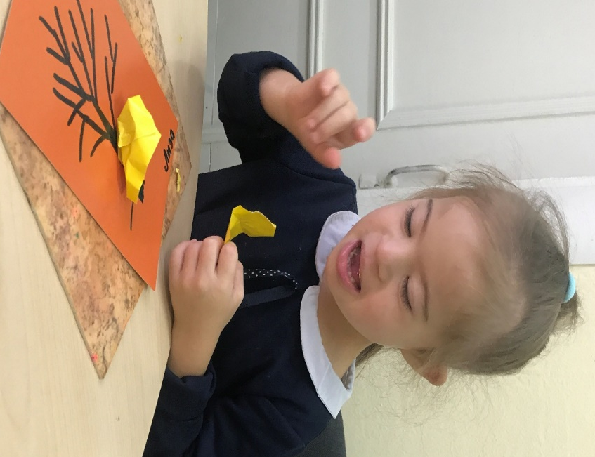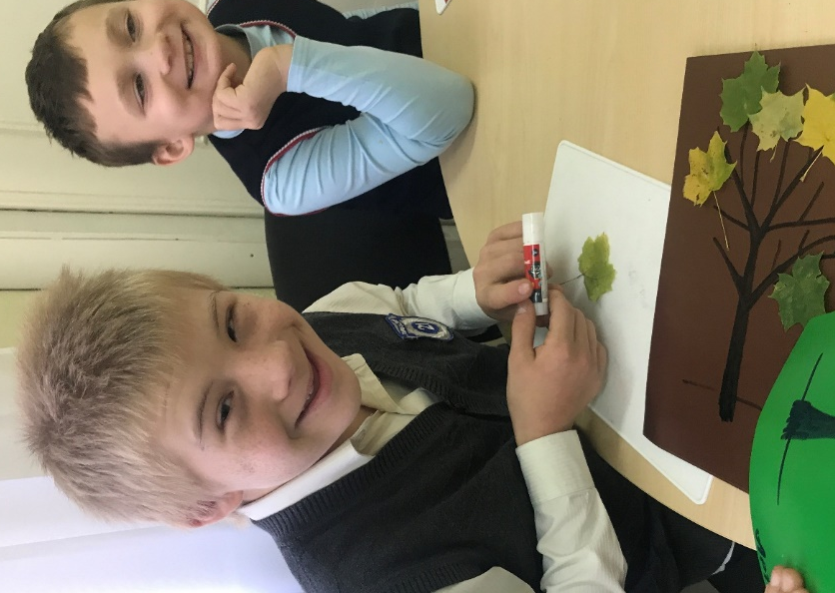
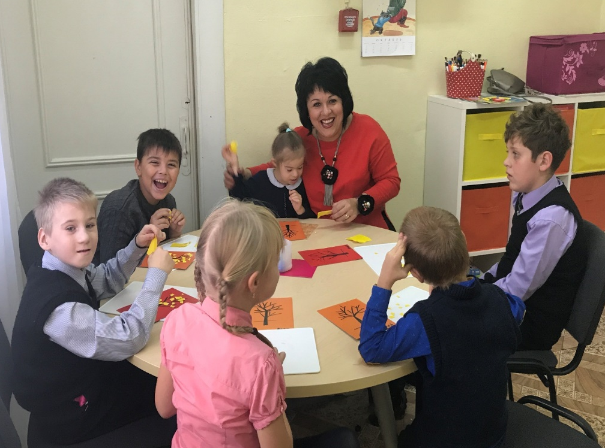
Обучающиеся обретают уверенность в себе, больше общаются с членами семьи и сверстниками.

Арт-терапия. Рисование отпечатками и сыпучими материалами.
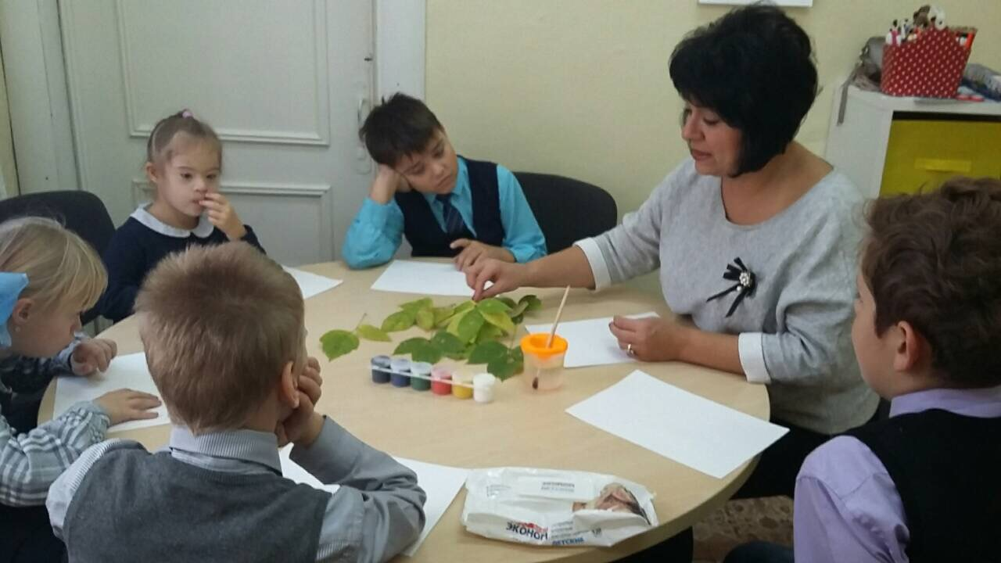
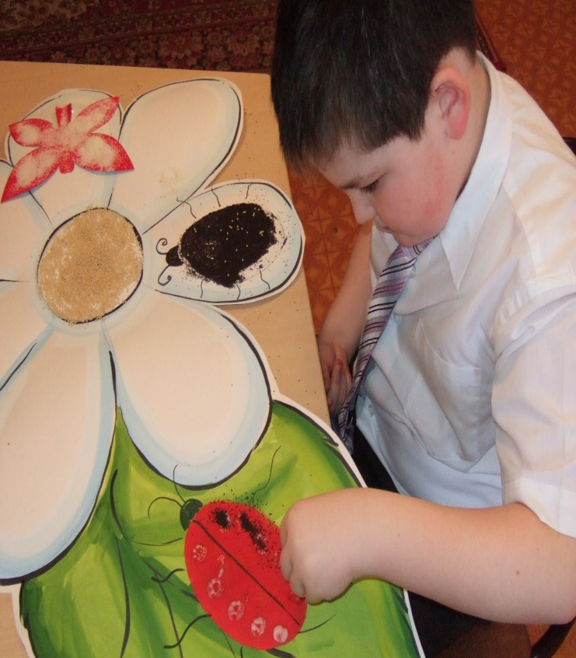
У обучающихся с ОВЗ появляются ощущение защищённости, внутреннего комфорта и свободы.

Арт-терапия. Кляксография «Зима»
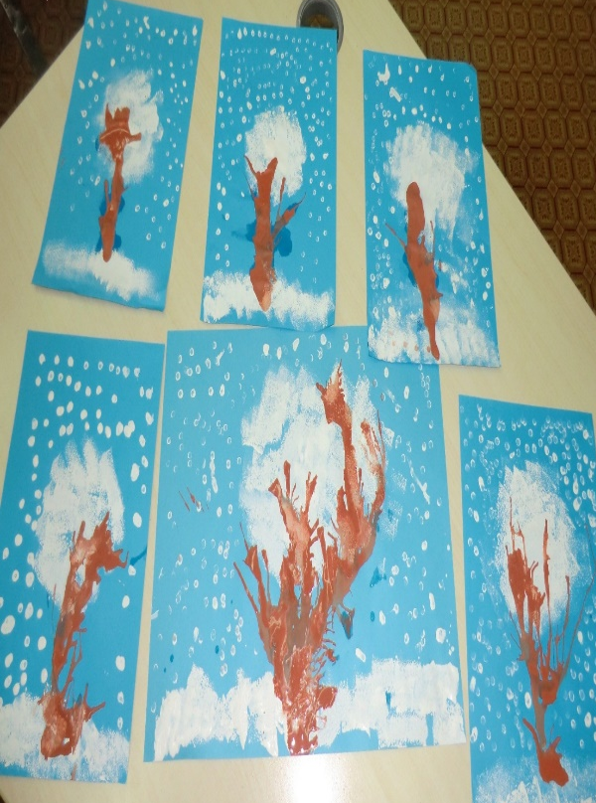
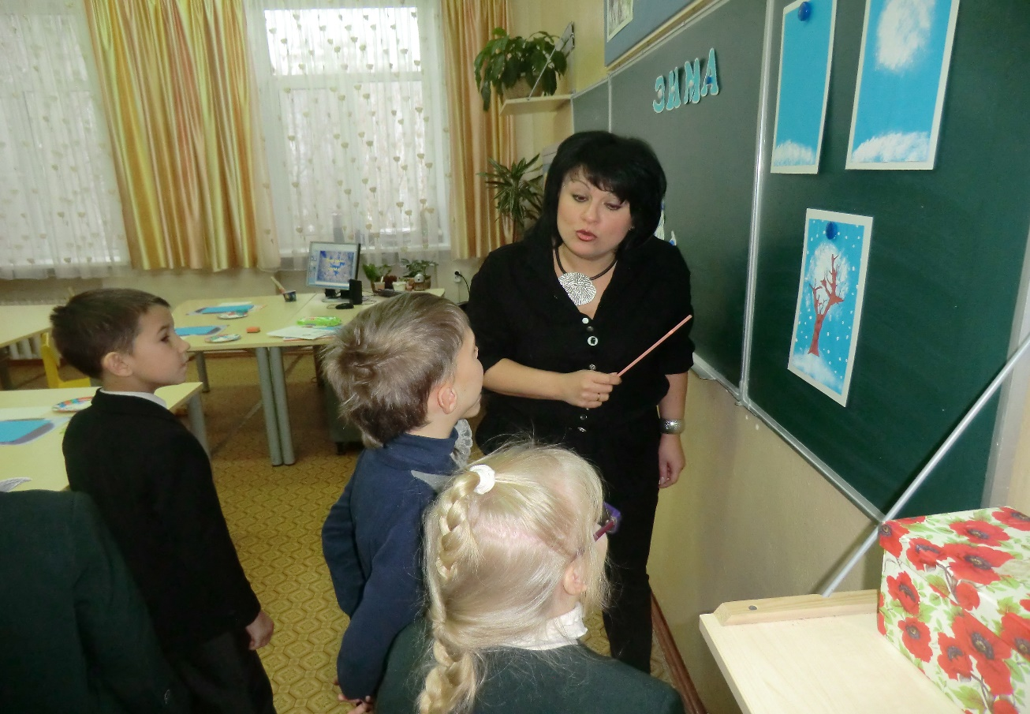
А также расширяются возможности их социальной адаптации.

Арт-терапия. Рисование с помощью геометрических фигур.
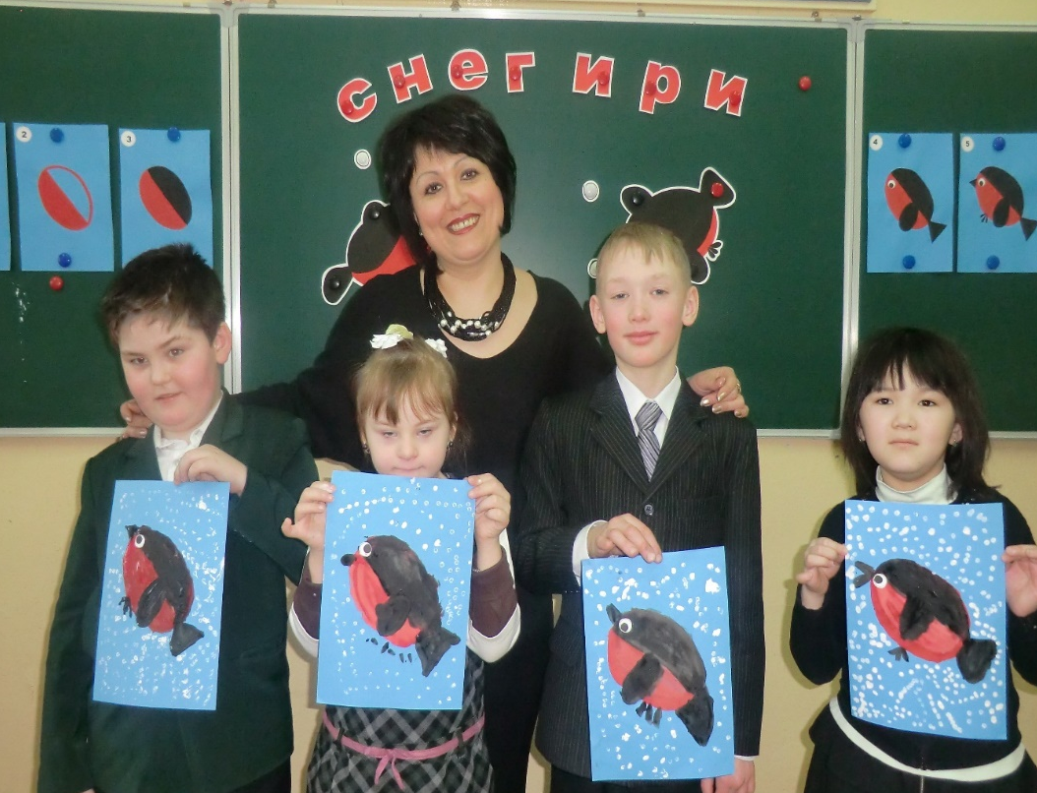
Арт-терапия. Пластилинография «Золотая осень»
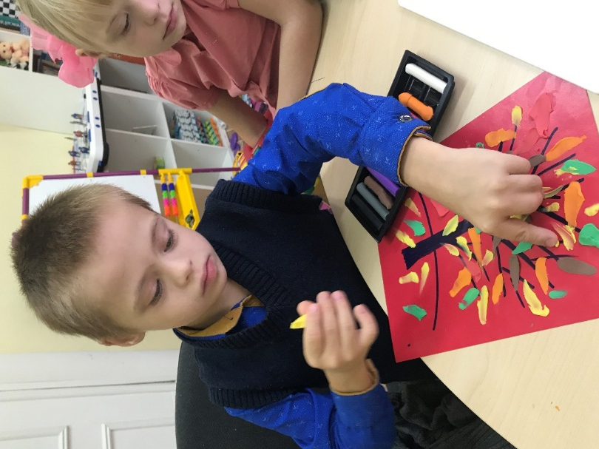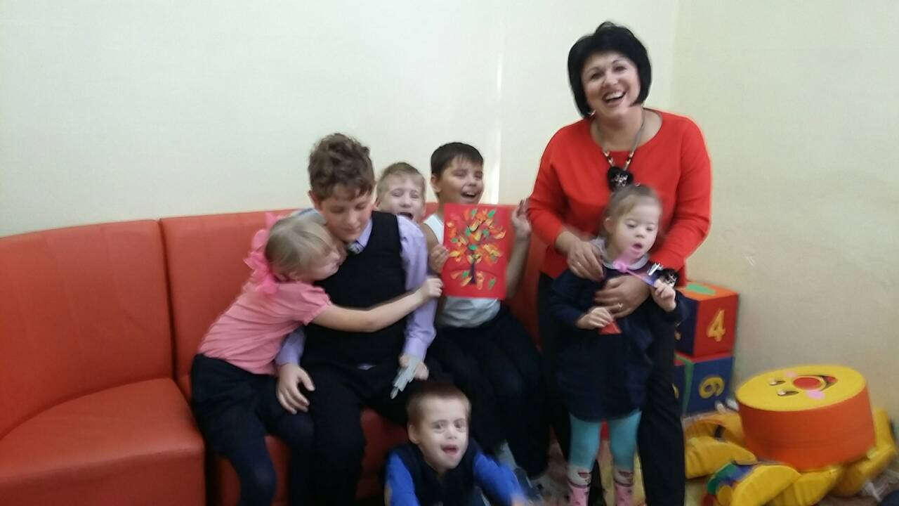
Все эти занятия прежде всего направлены на активизацию творческого самовыражения обучающихся с ОВЗ.
Возможности детей с тяжелыми множественными нарушениями развития крайне ограничены, но результаты работы показывают, что при создании специальных условий, при использовании в работе арт-терапевтических технологий в процессе обучения у детей данной категории может быть достигнута положительная динамика в их развитии, воспитании и обучении.
Вовлечение детей с ТМНР в творческую деятельность с помощью различных методов арт-терапии благотворно влияет на их эмоциональное и познавательное развитие, а значит, и на психическое, интеллектуальное и социальное здоровье.
Таким образом применение арт-терапии при работе с детьми с тяжелыми множественными нарушениями развития позволяет нам получить следующие позитивные результаты:
- Обеспечивает позитивный эмоциональный контакт, который проявляется при взаимодействии ребенка с тяжелыми множественными нарушениями с другими специалистами.
- Облегчает процесс коммуникации: способствует преодолению коммуникативных барьеров и психологических защит.
- Создает благоприятные условия для успешного функционирования различных органов и систем организма (дыхательной, сердечно-сосудистой, двигательной, вегетативной и центральной нервной систем).
- Оказывает дополнительное влияние на осознание ребенком своих чувств, переживаний и эмоциональных состояний, создает предпосылки для регуляции эмоциональных состояний и реакций.

